КРАЕВОЕ ГОСУДАРСТВЕННОЕ БЮДЖЕТНОЕ ПРОФЕССИОНАЛЬНОЕ ОБРАЗОВАТЕЛЬНОЕ УЧРЕЖДЕНИЕ
"МИНУСИНСКИЙ МЕДИЦИНСКИЙ ТЕХНИКУМ"


РЕФЕРАТ

По дисциплине (модулю):
Информационное обеспечение профессиональной деятельности

Обработка информации средствами Microsoft Word.

Работу выполнил
студент 1 курса 113 группы
специальность Лечебное дело
А.С.Ковалева
Проверил:
Преподаватель С.Ю. Игай

Минусинск, 2025 г.

ОГЛАВЛЕНИЕ
ОГЛАВЛЕНИЕ…………………………………………………………………1

ВВЕДЕНИЕ……………………………………………………………………….3

ЦЕЛИ И ЗАДАЧИ РАБОТЫ……………………………………………………3

ВОЗМОЖНОСТИ ТЕКСТОВОГО ПРОЦЕССОРА WORD ……………………………………………………………………………………...4

СОЗДАНИЕ И РЕДАКТИРОВАНИЕ ТЕКСТОВОГО ДОКУМЕНТА…………………………………………………………………….4

РАБОТА С ОКНАМИ……………………………………………………………5

ВСТАВКА ГРАФИЧЕСКИХ ИЗОБРАЖЕНИЙ……………………………...5

ЗАКЛЮЧЕНИЕ………………………………………………………………….6

СПИСОК ИСПОЛЬЗУЕМОЙ ЛИТЕРАТУРЫ…………………………........6

Целью: рассмотрение возможных на сегодняшний день способов обработки информации средствами программы Microsoft Word.

Задачи:

- Рассмотреть возможности текстового редактора.

ВВЕДЕНИЕ

Понятие текстового процессора и его основные функции.
Текстовый процессор – прикладная программа для создания, редактирования, форматирования и печати текстовых документов.
Одним из самых распространенных текстовых процессоров является программа Microsoft Word.
Основные функции текстового процессора:
• создание документов;
• редактирование документов: перемещение по тексту, вставка и замена символов, удаление, перемещение, копирование, поиск и запей фрагментов текста, отмена команд; вставка фрагментов других документов или целых документов и т. д.;
• форматирование документов, т. е. выполнение преобразований, изменяющих форму (внешний вид) документа: оформление отдельных. символов и абзацев, страниц, изменение длины строки, межстрочного расстояния, выравнивания текста, изменение шрифта, его размера, применение различного начертания-шрифтов и т. д.;
• печать документов (или их некоторой части);
• автоматическое составление оглавлений и указателей в документе;
• создание и форматирование таблиц и диаграмм;
• вставка в документ рисунков, формул и др.;
• создание маркированных и нумерованных списков;
• проверка пунктуации и орфографии.

Возможности текстового процессора Word.
Любой текст набранный в Word, называется документом, которые имеют уникальные имена. Набор и обработка текста происходит в рабочей области в виде листа формата А4, при помощи клавиатуры. После того как текст набран, его можно форматировать: изменить размер, шрифт, стиль, цвет текста и т.д.
Так же в MS Word есть возможность создавать таблицы, которые так же можно редактировать и форматировать как целиком, так и отдельные ячейки.
MS Word поддерживает работу с графикой: картинки, фотографии, фигуры; которые тоже можно форматировать: размер, яркость, положение и т.д. (дома изучит окно программы и запомнить остальные пункты).
Встроенный редактор формул позволяет создавать сложные формулы.
Помимо этого, есть ряд дополнительных функций:
1. Нумерация страниц;
2. Проверка орфографии, грамматики и синтаксиса;
3. Настройка параметров страницы;
4. Вставка в текст специальных символов.

Создание и редактирование текстового документа.

Применяется несколько способов создания документа MS Word:
1. При нажатии на рабочем столе значка программы, откроется окно с новым чистым документом.
2. Кнопка Office или Файл, выбрать команду Создать, в появившемся окне выбрать шаблон Новый документ.
3. Если программа уже открыта с другим документом, для быстрого создания нового чистого документа можно воспользоваться комбинацией клавиш Ctrl+N.
Текст в документе можно редактировать и форматировать. Главным правилом является выделение фрагмента текста, который подлежит изменению. Часто используемыми операциями в MS Word являются: копирование, перемещение и удаление текста (кнопки Backspace или Delete).
При работе с документом в MS Word, в случае если нужно отменить изменение применяется кнопка «Отменить действие»
Под форматированием понимается изменение оформления документа на странице: границы рабочего поля, межстрочный интервал, выравнивание текста и т.д.

4. Настройка интервалов, абзацных отступов. Работа со списками.
Для настройки интервала в MS Word необходимо (что сделать?) выделить фрагмент текста и открыть диалоговое окно Абзац (Рис.1), в котором вводятся нужные значения отступа и межстрочного интервала.
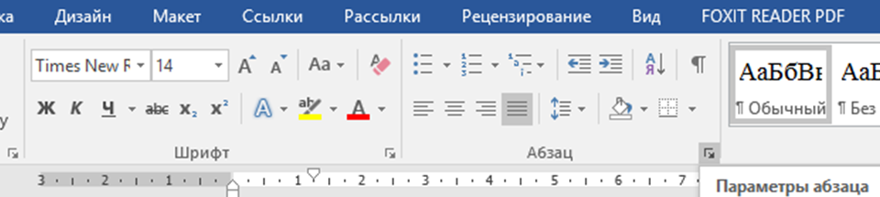
Рис.1 Диалоговое окно Абзац.
MS Word позволяет создавать маркированные и нумерованные, одноуровневые и многоуровневые списки, в которых сочетаются и номера и маркер. Создать список относительно готового текста можно с помощью кнопок на панели инструментов Рис. 2
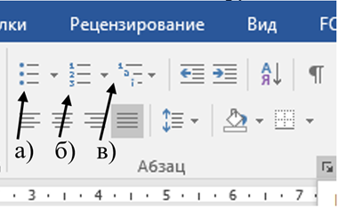
Рис.2 Кнопки создания списков
а) маркированный; б) нумерованный; в) многоуровневый.

Работа с окнами.
Современные текстовые процессоры позволяют одновременно работать с несколькими документами в разных окнах. При вводе и редактировании текста, пользователь работает в активном окне, все остальные окна в этот момент - пассивные.
Обычно текстовые документы бывают объемными и размещаются на 2,3 и более страницах. Для просмотра страниц достаточно управлять перемещением курсора (кнопками со стрелками), с помощью колесика мыши либо с помощью ленты прокрутки (находится в правой части окна).

Вставка графических изображений в документ. Объекты WordArt.

Инструменты для работы с графикой находятся на панели "Иллюстрации" ленты "Вставка". 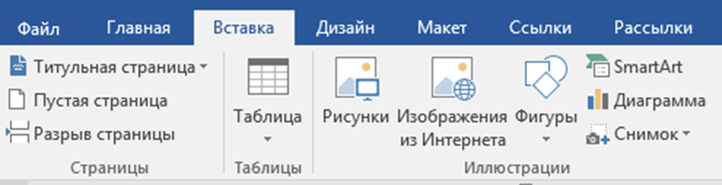
Объекты Word Art – это текст со специальными эффектами.
Чтобы вставить объект Word Art нужно в нужно в разделе Вставка строки Меню выбрать пункт выбрать кнопку Добавить объект Word Art на панели Текст. После нажатия на кнопку Добавить объект Word Art, в рабочей области появится образец текста, куда нужно внести нужный текст.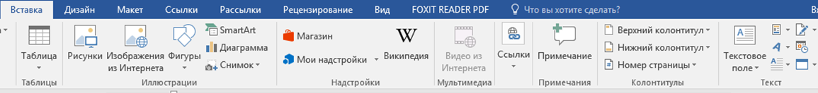

ЗАКЛЮЧЕНИЕ
В заключении реферата по информатике на тему «Обработка информации средствами» можно сделать следующие выводы:
Обработка информации — это совокупность действий по преобразованию, структурированию, анализу и интерпретации данных с целью получения нового знания, решения задачи или автоматизации процесса. С помощью текстового редактора Microsoft Word, представляется масса возможностей, он очень удобный и практичен в использовании.

СПИСОК ЛИТЕРАТУРЫ

https://nsportal.ru/sites/default/files/2020/11/27/14_urok._obrabotka_informatsii_i_algoritmy.pptx

https://ppt-online.org/

